**Universidad Politécnica del Estado de Morelos**



**EP01. ANÁLISIS EMPRESARIAL**

**ESTANCIA II**

**INGENIERÍA EN TECNOLOGÍAS DE LA INFORMACIÓN**

**P r e s e n t a**

**MERINO CASTILLO KEVIN JOEL**

**PÉREZ COLÍN FRIDA LOURDES**

**7-D**

# Resumen

# Índice

Resumen 1

Índice 2

Índice de figuras 3

Índice de Tablas 4

Capítulo I Análisis empresarial 5

1.1 Introducción 5

1.2 Datos de la empresa 5

1.2.1 FODA 6

1.3 Antecedentes 7

1.3.1 Misión y visión 8

1.3.2 Principios rectores y valores 8

1.3.3 Políticas 9

1.3.4 Organigrama 11

1.4 Definición del problema 11

1.5 Objetivo General y específicos 12

1.5.1 Objetivo general: 12

1.5.2 Objetivos específicos: 12

1.6 Justificación 13

1.7 Alcances y limitaciones 14

1.7.1 Alcances: 14

1.7.2 Limitaciones: 14

1.8 Entregables 14

1.9 Calendario de actividades 15

1.10 Conclusiones 15

1.11 Bibliografía 16

# Índice de figuras

# Índice de Tablas

# Capítulo I Análisis empresarial

El presente capítulo documenta el desarrollo para un sistema de control de asesorías académicas para asignaturas, se incluye una introducción para conocer más acerca del proyecto, se explican los datos de la empresa al igual que sus antecedentes y la definición del problema, también la justificación, los objetivos, alcances, limitaciones, y también el calendario de actividades para llevar a cabo el desarrollo del proyecto.

## Introducción

El proyecto realizado forma parte de la evaluación de la asignatura de Estancia II, donde se pretenden evaluar las competencias adquiridas a lo largo de la formación académica. El proyecto fue planteado como una solución a la problemática que presenta la Universidad Politécnica del Estado de Morelos (UPEMOR) en cuanto a la gestión de asesorías académicas para asignaturas.

Este sistema propuesto tiene como objetivo facilitar la planificación de citas, la gestión de materiales didácticos, y el control de disponibilidad de los profesores, así como mejorar la comunicación entre alumnos y docentes.

El sistema también permitirá notificar a los estudiantes sobre citas aceptadas, compartir materiales de estudio y generar reportes de asesorías por cuatrimestre, lo que contribuirá a optimizar el proceso de seguimiento académico y mejorar la experiencia de asesoría tanto para el alumnado como para el profesorado.

## Datos de la empresa

La Universidad Politécnica del Estado de Morelos es una institución de educación pública a nivel superior ubicada en Jiutepec Morelos, México (ubicación). Actualmente ofrece programas educativos de ingeniería y licenciaturas con un modelo educativo basado en competencias. Las ingenierías que ofrece son: Ingeniería en Tecnologías de la Información, Ingeniería en Tecnología Ambiental, Ingeniería en Biotecnología, entre otras.

En la universidad, en el departamento de Ingeniería en Tecnologías de la información, distintos profesores de tiempo completo ofrecían proyectos de investigación, desarrollo de sistemas y redes de comunicación. Al equipo le interesó los proyectos de sistemas, por lo que se envió a un representante para obtener más información al respecto, para ser específicos, fué con la Dra. Deny Lizbeth Hernández Rabadán (Maestra de tiempo completo). El equipo estaba interesado en buscar un proyecto en el que se pudieran aplicar la mayor cantidad de los conocimientos adquiridos en la carrera, por lo que los proyectos ofrecidos cumplían con ese interés. Sin embargo, se escogió el proyecto actual porque el equipo tenía cierta familiarización con el tema de las asesorías académicas y con la empresa, la Universidad Politécnica del Estado de Morelos.

### 1.2.1 FODA

En la imagen siguiente se encuentra el FODA del proyecto para comprender mejor los factores que podrían afectar:

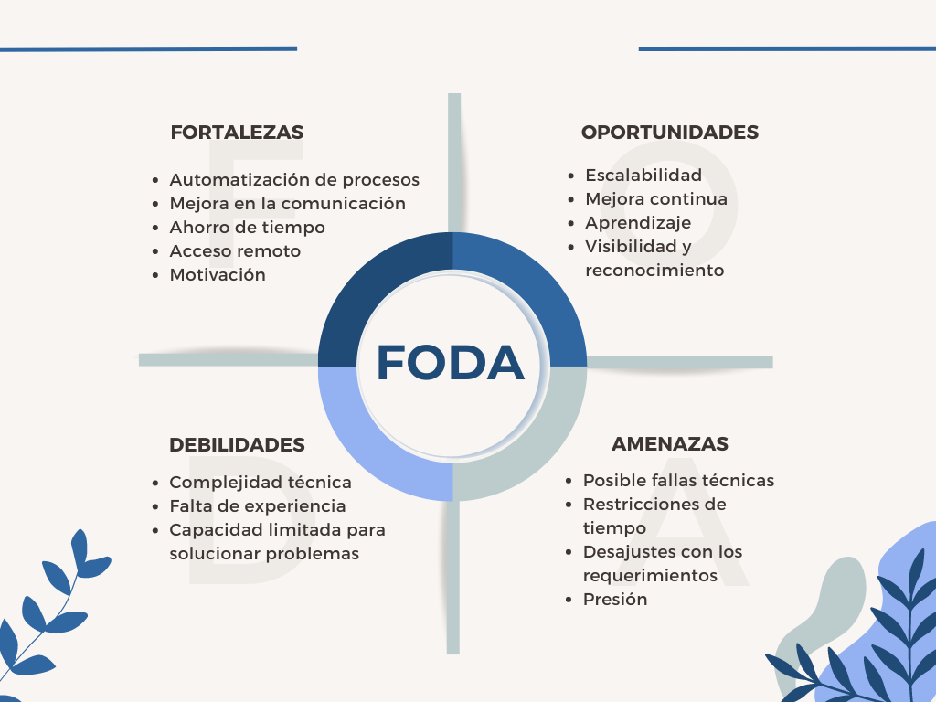

## 1.3 Antecedentes

En 2003, la Secretaría de Educación del Estado de Morelos inició un estudio para crear una institución de educación superior que atendiera las crecientes necesidades académicas y profesionales de la región. Tras evaluar diversas localidades, se eligió el municipio de Jiutepec como sede para la Universidad Politécnica del Estado de Morelos, debido a su cercanía a la capital del estado, su crecimiento poblacional y su infraestructura adecuada. En 2004, la UPEMOR abrió sus puertas con el propósito de ofrecer programas académicos enfocados en áreas como la ingeniería, la tecnología y las ciencias aplicadas, contribuyendo significativamente al desarrollo educativo de la región.

Como parte de su compromiso con la excelencia académica, la UPEMOR ha impulsado el desarrollo de proyectos como el control de asesorías académicas, un sistema que busca optimizar la interacción entre profesores y alumnos, facilitando la gestión de asesorías académicas, la planificación de reuniones y el acceso a material didáctico.

### **1.3.1 Misión y visión**

Como misión la universidad tiene lo siguiente: “Somos una Universidad pública de calidad dedicada a la formación integral de estudiantes, a la innovación e investigación científica y tecnológica para atender las necesidades del sector productivo y de la sociedad en general, comprometida como institución con el crecimiento sostenible dentro del marco regulatorio aplicable.”

Para la visión, la universidad cuenta con lo siguiente: “En el año 2024, seremos una Universidad consolidada con un amplio prestigio en cuanto a calidad educativa, innovación, ciencia, tecnología y medio ambiente, comprometidos con el bien común y referente obligado para la sociedad del estado de Morelos.”

### **1.3.2 Principios rectores y valores**

Los principios rectores son:

* I. Respeto a los Derechos Humanos
* II. Legalidad
* III. Honradez
* IV. Lealtad
* V. Imparcialidad
* VI. Eficiencia
* VII. Economía
* VIII. Disciplina
* IX. Profesionalismo
* X. Objetividad
* XI. Transparencia
* XII. Rendición de cuentas
* XIII. Competencia por mérito
* XIV. Eficacia
* XV. Integridad
* XVI. Equidad

Como valores la empresa cuenta con:

* I. Cooperación
* II. Cuidado del Entorno Cultural y Ecológico
* III. Equidad de género
* IV. Igualdad
* V. No Discriminación
* VI. Interés Público
* VII. Liderazgo
* VIII. Respeto
* IX. Respeto a los Derechos Humanos

### **1.3.3 Políticas**

Como políticas de calidad la universidad menciona: “Somos una universidad pública comprometida con el bien común y con la calidad educativa para la formación integral de estudiantes mediante la generación, aplicación y difusión del conocimiento, la innovación e investigación científica y tecnológica, con una visión de mejora continua; atendiendo las demandas del sector productivo y la sociedad en general, asegurando el cumplimiento de la normatividad y los requisitos aplicables, siendo un referente para el crecimiento sostenible del estado de Morelos.".ica de calidad

Para las políticas ambientales de la universidad, esta esta tiene lo siguiente: "Somos una universidad pública comprometida con la mitigación y prevención de la contaminación, la responsabilidad en el uso de los recursos naturales y la protección del ambiente, afrontamos riesgos con una visión de sustentabilidad y de mejora continua, asegurando el cumplimiento de la legislación aplicable y otros requisitos, comprometidos con el bien común y como un referente en el estado de Morelos"

Por otra parte, la política de igualdad laboral y no discriminación de la universidad dice: “Somos una institución pública de educación superior comprometida en promover la igualdad en el ámbito laboral y educativo, brindando las mismas oportunidades para hombres y mujeres en el acceso a la educación y al empleo generando un ambiente sano y condiciones armoniosas, a través de acciones a favor de nuestra comunidad.

Prohibimos la discriminación (1) y queda estrictamente prohibida cualquier forma de maltrato, violencia y segregación de las autoridades de la Upemor hacia el personal y entre el personal en materia de:

* Apariencia física
* Cultura
* Discapacidad
* Idioma
* Sexo
* Género
* Preferencia sexual
* Edad
* Condición social, económica, de salud o jurídica
* Embarazo
* Estado civil o conyugal
* Religión
* Opiniones
* Origen étnico o nacional
* Situación migratoria”

### **1.3.4 Organigrama**

El presente organigrama representa la estructura organizacional de la Universidad Politécnica del Estado de Morelos.

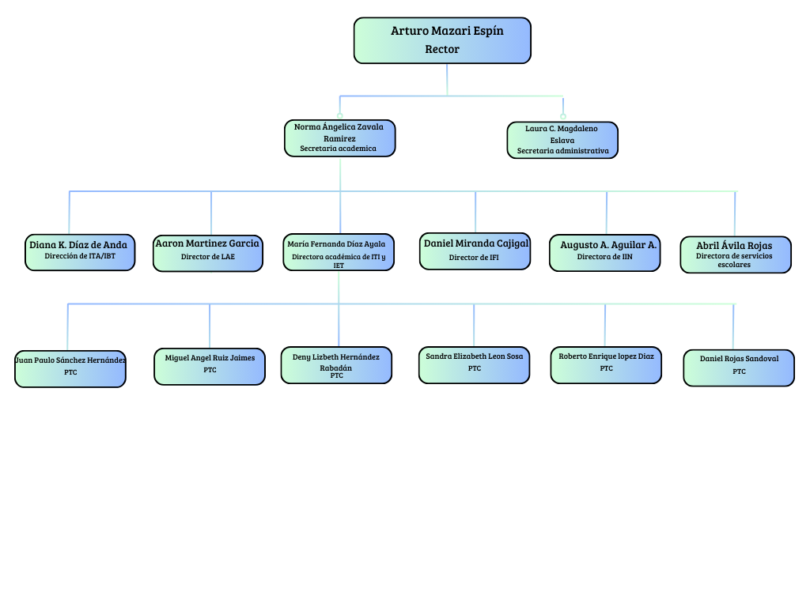

## 1.4 Definición del problema

La Universidad Politécnica del Estado de Morelos (Upemor) desea mejorar las asesorías académicas individuales. Actualmente, las asesorías son propuestas por los directivos, estas asesorías son grupales y solo se aplican a los alumnos que cursan los primeros cuatrimestres. También existen las asesorías individuales, sin embargo, para conseguirlas necesitas comunicarte con el profesor de tiempo completo que imparta la asignatura de la que se desea la asesoría vía correo o presencialmente.

Los principales inconvenientes de las asesorías grupales, es que se limitan a las asignaturas que propongan los directivos, no son individuales para el alumno y como se menciona anteriormente, solo se aplica para aquellos alumnos que cursan los primeros cuatrimestres. En el caso de las asesorías individuales, la comunicación entre el alumno con el profesor es poco eficiente, ya que puede llegar a ser tardado la confirmación de disponibilidad del profesor para dar la asesoría. Además no se cuenta con registros eficientes que permita recabar y analizar información de estas asesorías.

Por ello, se propone la creación de un sistema web, esto permitirá una mejor comunicación entre el profesor y el alumno, también, información relevante de la asesoría se podrá almacenar en una base de datos lo que permitirá la generación de reportes para su posterior análisis.

De no resolverse el problema, dificultará la obtención de datos que podrían servir para la mejora de algunas áreas educativas, junto con la pérdida del interés del alumno en las asesorías por la poca eficiencia a la hora de solicitarlas.

## 1.5 Objetivo General y específicos

En esta parte se definirá el objetivo general del proyecto y los objetivos específicos con los que se logrará el objetivo general.

### 1.5.1 Objetivo general:

Desarrollar un sistema web para gestionar y dar seguimiento a las asesorías académicas en la Universidad Politécnica del Estado de Morelos mediante aplicaciones de tecnologías web.

### 1.5.2 Objetivos específicos:

* Desarrollar la gestión de usuarios para la limitación de funciones según el usuario.
* Desarrollar la gestión de disponibilidad por semana con el fin de permitirle al usuario profesor organizar sus tiempos para la impartición de sus asesorías.
* Desarrollar la gestión de notas de reunión para que el usuario profesor pueda poner comentarios de la reunión y, si lo desea, material didáctico.
* Desarrollar la gestión del tipo de material didáctico con el fin de que el usuario profesor tenga disposición a los tipos de materiales que puede compartir con el alumno.
* Desarrollar la gestión del material compartido al alumno para que el usuario profesor pueda compartir material didáctico con el alumno.
* Desarrollar la gestión de citas de asesorías con el fin de que los usuarios alumno y profesores puedan ponerse de acuerdo en la impartición de las asesorías académicas.
* Desarrollar la gestión de asignaturas para que se pueda tener registro de las asignaturas impartidas en las asesorías académicas.
* Desarrollar la gestión de base de datos con el fin de tener un control de los datos.
* Generar reportes de atención de asesorías por profesores para la tener un control en las asesorías impartidas por los profesores.
* Desarrollar la gestión de la base de datos para la administración de los datos.
* Generar reportes de solicitud de asesorías de alumnos por mes con el fin de conocer los intereses de los alumnos.
* Generar formato de control de asesorías por cuatrimestre para tener informes generales de las asesorías.

## 1.6 Justificación

“Nuestro cerebro trata de convencerse siempre de la opción más cómoda” (PUNSET, 2010). En base a esto, si algo no resulta cómodo o es complicado de realizar, será más difícil que alguien lo realice.

La optimización de las asesorías académicas es relevante en la Upemor, porque con ello, se puede facilitar la solicitud de estas para los alumnos, lo que le dará más incentivos para realizar la solicitud. Por ello, la implementación de un sistema web que esté siempre disponible y sea accesible es una buena opción. Además de que se podrá tener registrados los datos en una base de datos, lo que facilitará su análisis para futuras mejoras.

## 1.7 Alcances y limitaciones

A continuación se presenta de lo que será capaz el sistema web y lo que no se logrará.

### 1.7.1 Alcances:

* El sistema web podrá ser administrado por tres tipos de usuarios: Directivo, profesor y alumno.
* El sistema web contará con interfaces que permitan al profesor y el alumno organizarse.
* El sistema web contará con un diseño responsivo.
* La base de datos del sistema web contará con un respaldo.
* El sistema web está subido a la red de internet.
* El sistema web tendrá un inicio de sesión.
* El sistema web contará con validación de datos.

### 1.7.2 Limitaciones:

* No se contará con el envío de correo electrónico a ninguno de los usuarios.
* Las pruebas del sistema web se harán únicamente en Windows 11 y en los navegadores web Edge, Chrome y OperaGX.
* No se contará con una guía de usuario.

## 1.8 Entregables

* Sitio web funcional
* Código fuente
* Base de datos

## 1.9 Calendario de actividades

A continuación se presenta la tabla de actividades que indica el tiempo en el que se realizará cada actividad para el desarrollo del proyecto. Cabe mencionar que para cada una de las actividades se realizarán entre todos los integrantes del equipo.

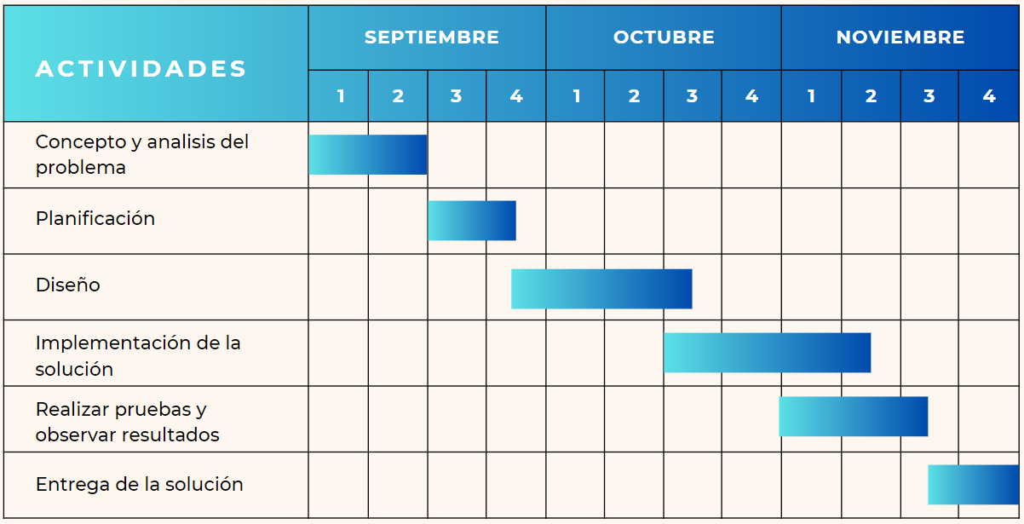

## 1.10 Conclusiones

**Merino Castillo Kevin Joel**

**Pérez Colín Frida Lourdes**

En conclusión, este reporte nos ha ayudado a entender mejor todo lo que implica el proyecto que elaboraremos sobre el control de asesorías académicas, puede que ahora tengamos más claro el contexto, las necesidades del proyecto, y qué es lo que debemos hacer para que el sistema funcione bien, que aunque apenas estamos empezando, este informe nos dio una buena idea de los pasos a seguir y cómo organizarnos para que el proyecto salga adelante y no tengamos problemas en un tiempo ya que analizamos y analizaremos los riesgos y las maneras para poder elaborarlo.

## 1.11 Bibliografía

PUNSET, E. (2010, December 27). *El cerebro no busca la verdad sino sobrevivir*. RTVE.es. Retrieved September 18, 2024, from <https://www.rtve.es/television/20101227/cerebro-no-busca-verdad-sino-sobrevivir/388412.shtml>

*Upemor*. (s/f). Edu.mx. Recuperado el 18 de septiembre de 2024, de <https://www.upemor.edu.mx/nosotros/>